**BÁO CÁO BUỔI THỰC HÀNH SỐ 5**

Bộ Môn Kỹ Thuật Lập Trình

Sinh viên: **Nguyễn Duy Khánh**

Mã số sinh viên: **20225019**

Giảng viên hướng dẫn: **ThS. Lê Thị Hoa**

HTGD: **Đoàn Sỹ Nguyên**

# **MỤC LỤC CHÍNH**

**MỤC LỤC HÌNH ẢNH** 3

**BÀI THỰC HÀNH SỐ 5 – TUẦN 17** 4

Bài tập 1: Tìm và sửa các lỗi cú pháp 4

Bài tập 2: Tìm và sửa các lỗi cú pháp 6

Bài tập 3: Dãy ngoặc đúng 9

Bài tập 4: Bài toán người du lịch 12

Bài tập 5: Năm nhuận 18

Bài tập 6: Tổng kết 21

Bài tập 7: Chia tiền 25

Bài tập 8: Cắt hình chữ nhật 27

Bài tập 9: Xây tháp 31

# **MỤC LỤC HÌNH ẢNH**

Hình 1.1. Code bài 1 4

Hình 1.2. Testcase bài 1 - Ảnh 1 4

Hình 1.3. Testcase bài 1 - Ảnh 2 5

Hình 1.4. Testcase bài 1 - Ảnh 3 5

Hình 2.1. Code bài 2 - Ảnh 1 7

Hình 2.2. Code bài 2 - Ảnh 2 7

Hình 2.3. Testcase bài 2 - Ảnh 1 8

Hình 2.4. Testcase bài 2 - Ảnh 2 8

Hình 2.5. Testcase bài 2 - Ảnh 3 8

Hình 3.1. Code bài 3 - Ảnh 1 11

Hình 3.2. Code bài 3 - Ảnh 2 11

Hình 3.3. Testcase bài 3 – Ảnh 1 12

Hình 3.4. Testcase bài 3 – Ảnh 2 12

Hình 3.5. Testcase bài 3 – Ảnh 3 12

Hình 4.1. Code bài 4 - Ảnh 1 15

Hình 4.2. Code bài 4 - Ảnh 2 16

Hình 4.3. Code bài 4 - Ảnh 3 16

Hình 4.4. Testcase bài 4 - Ảnh 1 16

Hình 4.5. Testcase bài 4 - Ảnh 2 17

Hình 4.6. Testcase bài 4 - Ảnh 3 17

Hình 5.1. Code bài 5 21

Hình 5.2. Testcase bài 5 - Ảnh 1 21

Hình 5.3. Testcase bài 5 - Ảnh 2 22

Hình 5.4. Testcase bài 5 - Ảnh 3 22

Hình 6.1. Code bài 6 - Ảnh 1 23

Hình 6.2. Code bài 6 - Ảnh 2 24

Hình 6.3. Testcase bài 6 - Ảnh 1 24

Hình 6.4. Testcase bài 6 - Ảnh 2 24

Hình 6.5. Testcase bài 6 - Ảnh 3 25

Hình 7.1. Code bài 7 27

Hình 7.2. Testcase bài 7 - Ảnh 1 27

Hình 7.3. Testcase bài 7 - Ảnh 2 28

Hình 7.4. Testcase bài 7 - Ảnh 3 28

Hình 8.1. Code bài 8 - Ảnh 1 29

Hình 8.2. Code bài 8 - Ảnh 2 30

Hình 8.3. Testcase bài 8 - Ảnh 1 30

Hình 8.4. Testcase bài 8 - Ảnh 2 31

Hình 8.5. Testcase bài 8 - Ảnh 3 31

Hình 9.1. Code bài 9 - Ảnh 1 33

Hình 9.2. Code bài 9 - Ảnh 2 34

Hình 9.3. Testcase bài 9 - Ảnh 1 34

Hình 9.4. Testcase bài 9 - Ảnh 2 35

Hình 9.5. Testcase bài 9 - Ảnh 3 35

# **BÀI THỰC HÀNH SỐ 5 – TUẦN 17**

## Bài tập 1: Tìm và sửa các lỗi cú pháp

Đoạn code sau liệt kê tất cả các hoán vị n số. Hãy tìm và sửa các lỗi cú pháp như hướng dẫn ở trên.

Hình 1.1. Code bài 1

Hình 1.2. Testcase bài 1 - Ảnh 1

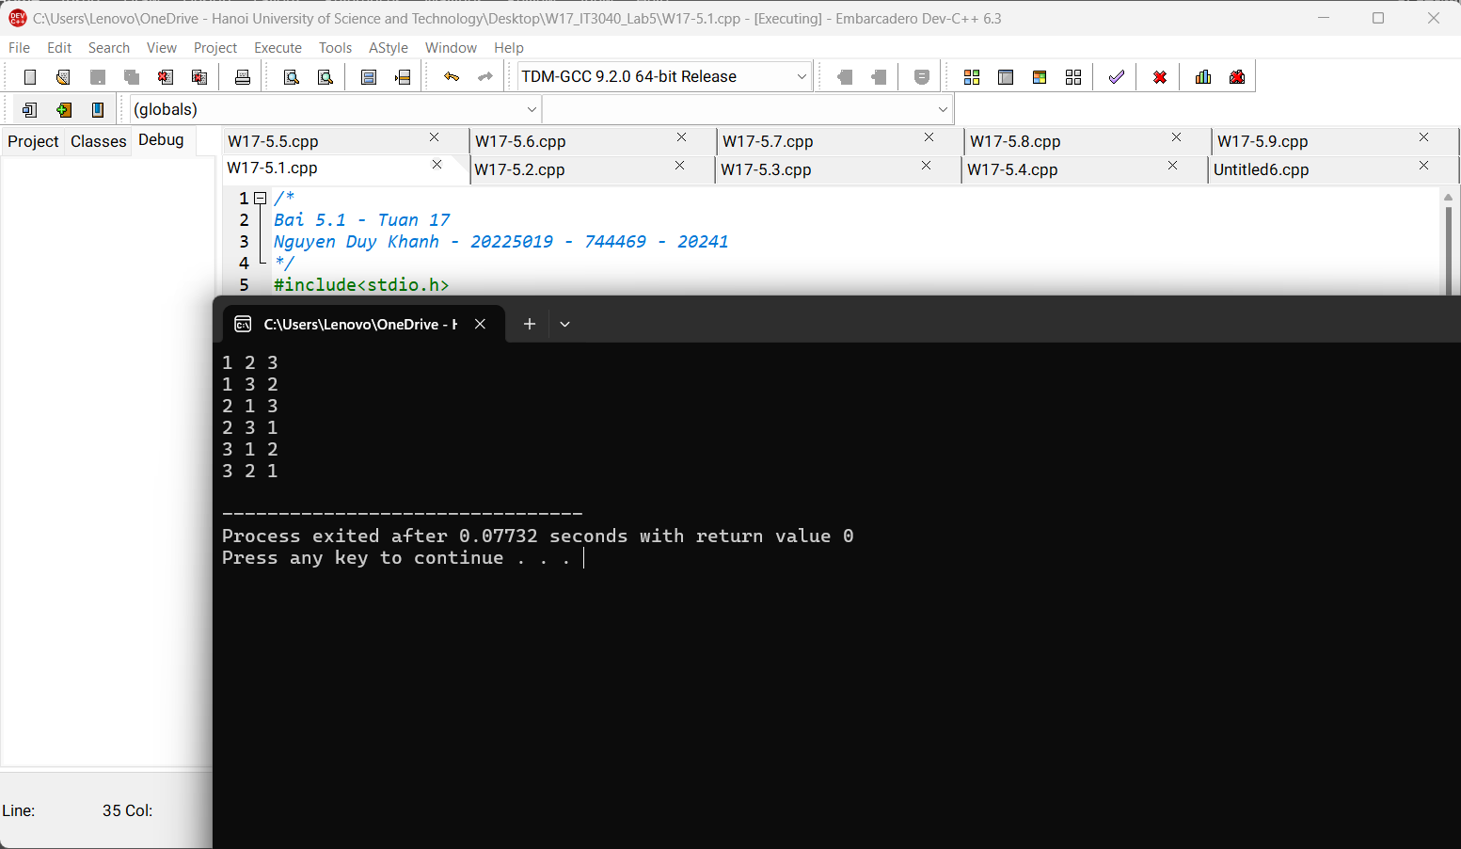

Hình 1.3. Testcase bài 1 - Ảnh 2

Hình 1.4. Testcase bài 1 - Ảnh 3

/*

Bai 5.1 - Tuan 17

Nguyen Duy Khanh - 20225019 - 744469 - 20241

*/

#include<stdio.h>

int x[100], mark[100], n;

void print(){

for (int i = 1; i <= n; ++i){

printf("%d ", x[i]);

}

printf("\n");

}

void process(int i){

if (i > n){

print();

return;

}

for (int j = 1; j <= n; j++){

if (!mark[j]){

mark[j] = 1;

x[i] = j;

process(i + 1);

mark[j] = 0;

}

}

}

int main(){

/********************

Nguyen Duy Khanh - 20225019

Ma lop TH: 744469

********************/

n = 5;

process(1);

return 0;

}

## Bài tập 2: Tìm và sửa các lỗi cú pháp

Bài toán cái túi: Cho một cái túi có sức chứa M và n đồ vật. Đồ vật thứ i có khối lượng mivà giá trị vi Cần chọn ra một số đồ vật để bỏ vào túi sao cho tổng khối lượng không quá M và tổng giá trị là lớn nhất có thể. Đoạn code sau đây giải bài toán cái túi bằng phương pháp duyệt nhánh cận. Hãy tìm và sửa các lỗi cú pháp

Hình 2.1. Code bài 2 - Ảnh 1

Hình 2.2. Code bài 2 - Ảnh 2

Hình 2.3. Testcase bài 2 - Ảnh 1

Hình 2.4. Testcase bài 2 - Ảnh 2

Hình 2.5. Testcase bài 2 - Ảnh 3

/*

Bai 5.2 - Tuan 17

Nguyen Duy Khanh - 20225019 - 744469 - 20241

*/

#include<iostream>

using namespace std;

int n, M, m[100], v[100];

int x[100], best, sumV, sumM, all[100];

void init(){

for (int i = n; i >= 1; i--){

all[i] = all[i + 1] + v[i];

}

}

void print(){

cout << best;

}

void process(int i){

if (sumV + all[i] <= best || sumM > M){

return;

}

if (i > n){

best = sumV;

return;

}

// Choose the bag i-th

process(i + 1);

sumM += m[i];

sumV += v[i];

process(i + 1);

sumM -= m[i];

sumV -= v[i];

}

int main(){

/********************

Nguyen Duy Khanh - 20225019

Ma lop TH: 744469

********************/

cin >> n >> M;

for (int i = 1; i <= n; i++){

cin >> m[i] >> v[i];

}

init();

process(1);

print();

return 0;

}

## Bài tập 3: Dãy ngoặc đúng

Viết một chương trình nhận vào một dãy dấu ngoặc và kiểu tra xem dãy dấu ngoặc đóng mở đúng chưa.

Hình 3.1. Code bài 3 - Ảnh 1

Hình 3.2. Code bài 3 - Ảnh 2

Hình 3.3. Testcase bài 3 – Ảnh 1

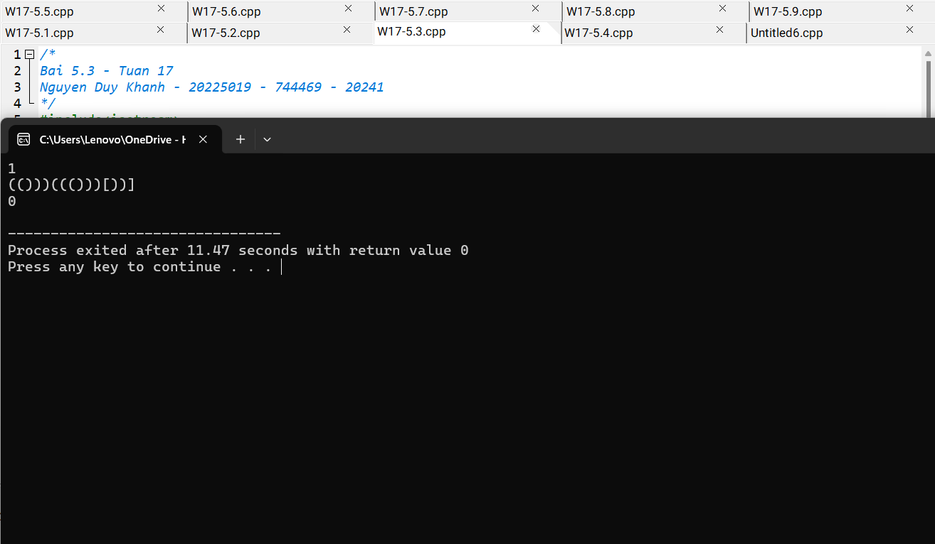

Hình 3.4. Testcase bài 3 – Ảnh 2

Hình 3.5. Testcase bài 3 – Ảnh 3

/*

Bai 5.3 - Tuan 17

Nguyen Duy Khanh - 20225019 - 744469 - 20241

*/

#include<iostream>

#include<stack>

#include<cstring>

#include<vector>

using namespace std;

int par(string str){

int a = str.length();

stack<char> S;

char x, y;

for (int i = 0; i < a; i++){

x = str[i];

if (x == '(' || x == '[' || x == '{'){

S.push(x);

}

else {

if (S.empty()) return 0;

if (x == ')'){

if (S.top() == '('){

S.pop();

}

else return 0;

} else if (x == ']'){

if (S.top() == '['){

S.pop();

}

else return 0;

} else if (x == '}'){

if (S.top() == '{'){

S.pop();

}

else return 0;

}

}

}

if (!S.empty()){

return 0;

} else return 1;

}

int main(int argc, const char **argv){

/********************

Nguyen Duy Khanh - 20225019

Ma lop TH: 744469

********************/

int n;

string str;

cin >> n;

for (int i = 0; i < n; i++){

cin >> str;

cout << par(str) << endl;

}

return 0;

}

## Bài tập 4: Bài toán người du lịch

Kết quả sai vì biến Smin đặt mặc định bằng 100000 là chưa đủ lớn, nếu

Trường hợp này, kết quả đúng phải là 150000, nhưng Smin là 100000 nên ans không được cập nhật

Cách sửa đổi: Thay đổi giá trị của Smin lên lớn hơn

Hình 4.1. Code bài 4 - Ảnh 1

Hình 4.2. Code bài 4 - Ảnh 2

Hình 4.3. Code bài 4 - Ảnh 3

Hình 4.4. Testcase bài 4 - Ảnh 1

Hình 4.5. Testcase bài 4 - Ảnh 2

Hình 4.6. Testcase bài 4 - Ảnh 3

/*

Bai 5.4 - Tuan 17

Nguyen Duy Khanh - 20225019 - 744469 - 20241

*/

#include <bits/stdc++.h>

using namespace std;

int m, n, Smin = 1e9 + 7;

long long S = 0;

int cmin = 100000000;

int x[100];

int c[100][100];

vector<int> flag(100, false);

void TRY(int k)

{

for (int i = 2; i <= n; i++)

{

if (flag[i] == false && c[x[k - 1]][i] != -1)

{

flag[i] = true;

x[k] = i;

S = S + c[x[k - 1]][i];

if (k == n)

{

if (S + c[i][1] < Smin && c[i][1] != -1)

Smin = S + c[i][1];

}

else if (S + cmin * (n - k + 1) < Smin)

{

TRY(k + 1);

}

flag[i] = false;

S = S - c[x[k - 1]][i];

}

}

}

int main()

{

/********************

Nguyen Duy Khanh - 20225019

Ma lop TH: 744469

********************/

int a, b;

cin >> n >> m;

for (int i = 1; i <= n; i++)

for (int j = 1; j <= n; j++)

{

if (i == j)

c[i][j] = 0;

else

c[i][j] = -1;

}

for (int i = 0; i < m; i++)

{

cin >> a >> b;

cin >> c[a][b];

if (c[a][b] < cmin)

cmin = c[a][b];

}

x[1] = 1;

flag[1] = true;

TRY(2);

cout << Smin;

}

int main(){ // code trau

/********************

Nguyen Duy Khanh - 20225019

Ma lop TH: 744469

********************/

int n, m;

cin >> n >> m;

vector<vector<int>> c(n, vector<int>(n, 1e8));

while (m--) {

int x, y, w;

cin >> x >> y >> w;

c[x - 1][y - 1] = min(c[x - 1][y - 1], w);

}

int ans = 1e9;

vector<int> p(n);

iota(p.begin(), p.end(), 0);

do {

int sum = 0;

for (int i = 0; i < n; i++){

sum += c[p[i]][p[(i + 1) % n]];

}

ans = min(ans, sum);

} while (next_permutation(p.begin() + 1, p.end()));

cout << ans << endl;

return 0;

}

## Bài tập 5: Năm nhuận

Một năm được coi là nhuận nếu hoặc nó chia hết cho 4 nhưng không chia hết cho 100, hoặc nó chia hết cho 400. Cho một danh sách các năm, kiểm tra xem có tồn tại năm nhuận trong danh sách đó hay không.

Hình 5.1. Code bài 5

Hình 5.2. Testcase bài 5 - Ảnh 1

Hình 5.3. Testcase bài 5 - Ảnh 2

Hình 5.4. Testcase bài 5 - Ảnh 3

/*

Bai 5.5 - Tuan 17

Nguyen Duy Khanh - 20225019 - 744469 - 20241

*/

#include <bits/stdc++.h>

using namespace std;

int main(){

/********************

Nguyen Duy Khanh - 20225019

Ma lop TH: 744469

********************/

int n;

cin >> n;

bool found = false;

while(n--){

int a;

cin >> a;

if ((a % 4 == 0 && a % 100 != 0) || (a % 400 == 0)){

found = true;

cout<<"Yes";

return 0;

}

}

cout << "No";

}

## Bài tập 6: Tổng kết

Một lớp có n sinh viên. Sinh viên thứ i có điểm tổng kết là ai theo thang điểm 10. Để đánh giá chất lượng dạy học, giảng viên muốn biết có bao nhiêu bạn đạt điểm A, B, C, D, F. Quy đổi thang điểm được cho như sau:

Hình 6.1. Code bài 6 - Ảnh 1

Hình 6.2. Code bài 6 - Ảnh 2

Hình 6.3. Testcase bài 6 - Ảnh 1

Hình 6.4. Testcase bài 6 - Ảnh 2

Hình 6.5. Testcase bài 6 - Ảnh 3

/*

Bai 5.6 - Tuan 17

Nguyen Duy Khanh - 20225019 - 744469 - 20241

*/

#include <iostream>

#include <vector>

using namespace std;

char cal(double a) {

if (a < 4) return 'F';

else if (a < 5.5) return 'D';

else if (a < 7) return 'C';

else if (a < 8.5) return 'B';

return 'A';

}

int main() {

/********************

Nguyen Duy Khanh - 20225019

Ma lop TH: 744469

********************/

int n;

cin >> n;

vector<double> scores(n);

for (int i = 0; i < n; i++) {

cin >> scores[i];

}

int A = 0, B = 0, C = 0, D = 0, F = 0;

for (double score : scores) {

char grade = cal(score);

switch (grade) {

case 'A':

A++;

break;

case 'B':

B++;

break;

case 'C':

C++;

break;

case 'D':

D++;

break;

case 'F':

F++;

break;

}

}

cout << A << " " << B << " " << C << " " << D << " " << F;

return 0;

}

## Bài tập 7: Chia tiền

Hình 7.1. Code bài 7

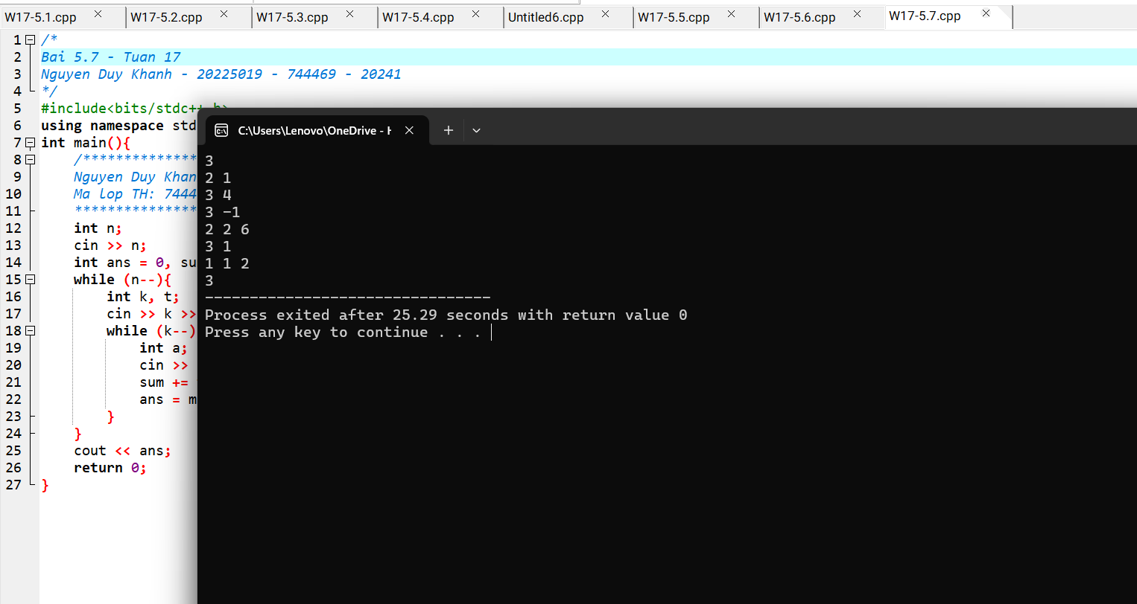

Hình 7.2. Testcase bài 7 - Ảnh 1

Hình 7.3. Testcase bài 7 - Ảnh 2

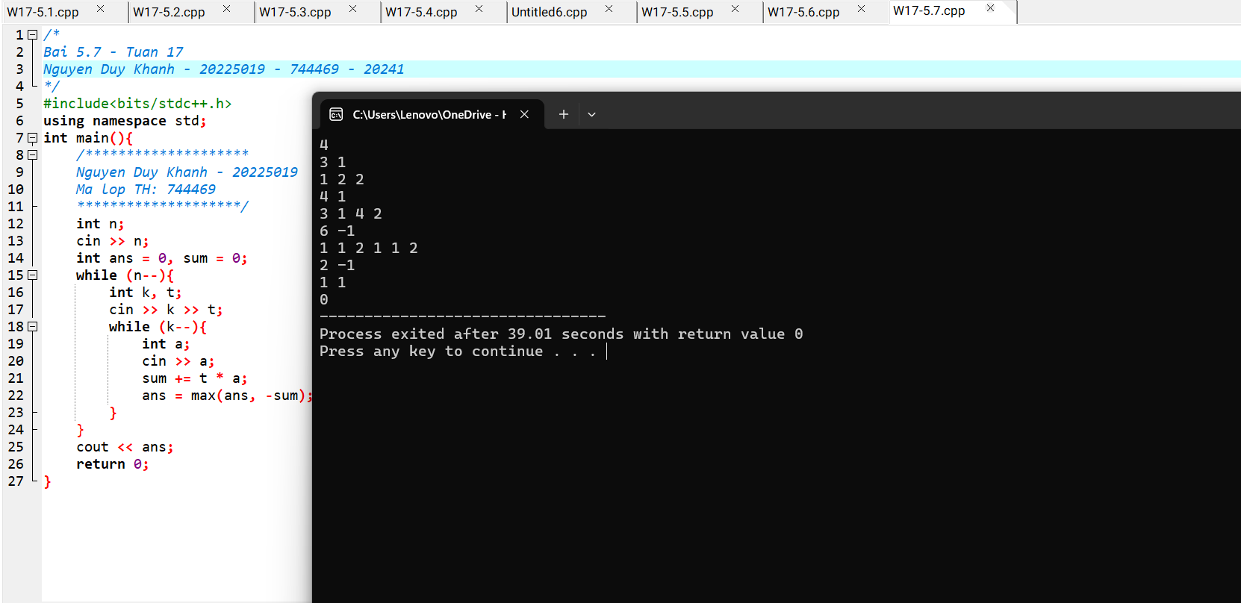

Hình 7.4. Testcase bài 7 - Ảnh 3

/*

Bai 5.7 - Tuan 17

Nguyen Duy Khanh - 20225019 - 744469 - 20241

*/

#include<bits/stdc++.h>

using namespace std;

int main(){

/********************

Nguyen Duy Khanh - 20225019

Ma lop TH: 744469

********************/

int n;

cin >> n;

int ans = 0, sum = 0;

while (n--){

int k, t;

cin >> k >> t;

while (k--){

int a;

cin >> a;

sum += t * a;

ans = max(ans, -sum);

}

}

cout << ans;

return 0;

}

## Bài tập 8: Cắt hình chữ nhật

Hình 8.1. Code bài 8 - Ảnh 1

Hình 8.2. Code bài 8 - Ảnh 2

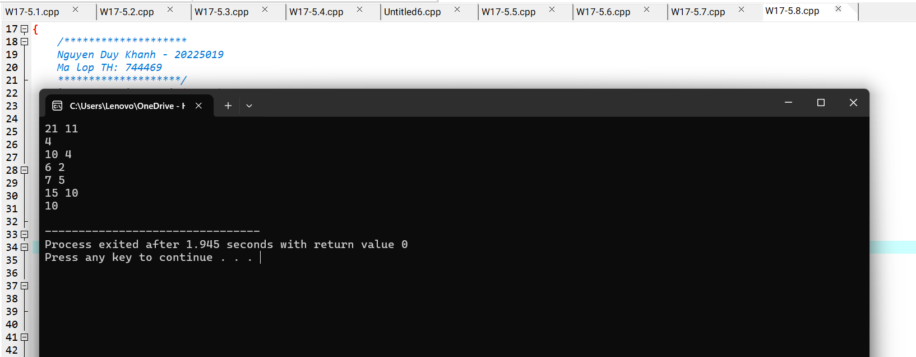

Hình 8.3. Testcase bài 8 - Ảnh 1

Hình 8.4. Testcase bài 8 - Ảnh 2

Hình 8.5. Testcase bài 8 - Ảnh 3

/*

Bai 5.8 - Tuan 17

Nguyen Duy Khanh - 20225019 - 744469 - 20241

*/

#include <bits/stdc++.h>

using namespace std;

int w, h;

int table[601][601];

void init() {

for (int i=1; i<=h; i++) {

for (int j=1; j<=w; j++) {

table[i][j] = i*j;

}

}

}

int main()

{

/********************

Nguyen Duy Khanh - 20225019

Ma lop TH: 744469

********************/

ios::sync_with_stdio(false);

cin.tie();

int m;

cin >> w >> h;

cin >> m;

init();

for (int i=0; i<m; i++) {

int tmp1, tmp2;

cin >> tmp1 >> tmp2;

table[tmp2][tmp1] = 0;

}

for (int i=1; i<=h; i++) {

for (int j=1; j<=w; j++) {

int minWaste = table[i][j];

// horizontal cut

for(int k=1; k<=i; k++) {

minWaste = min(minWaste, table[k][j] + table[i-k][j]);

}

// vertical cut

for (int k=1; k<=j; k++) {

minWaste = min(minWaste, table[i][k] + table[i][j-k]);

}

table[i][j] = minWaste;

}

}

cout << table[h][w] << endl;

}

## Bài tập 9: Xây tháp

Hình 9.1. Code bài 9 - Ảnh 1

Hình 9.2. Code bài 9 - Ảnh 2

Hình 9.3. Testcase bài 9 - Ảnh 1

Hình 9.4. Testcase bài 9 - Ảnh 2

Hình 9.5. Testcase bài 9 - Ảnh 3